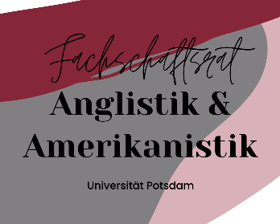

Anwesenheit: Sophie Arndt, Lara Jüngling, Karo Gosdschan, Anna Nguyen
Gäste: keine
Schriftführer: Sophie Arndt
Beginn: 19 Uhr
Ende: 21:30 Uhr

Tagesordnung:
- Begrüßung und Formalia
- Berichte
- Planung/Events

- Begrüßung und Formalia

- Sophie begrüßt die anwesenden Mitglieder. Der Fachschaftsrat ist beschlussfähig.
- Die Tagesordnung wird einstimmig angenommen.

- Berichte

- Sophie berichtet von der vergangenen Vefa.

- Planung/Events

- Einstimmiger Beschluss zur Erweiterung der Satzung (Studiengänge): §1 Begriffsbestimmung und Rechtsstellung
  - Alle ordentlich eingeschriebenen Bachelor-, Master-, Magister- und Staatsexamens-Studierenden am Institut für Anglistik und Amerikanistik der Universität Potsdam bilden die Fachschaft Anglistik/Amerikanistik. Diese besteht aus den Studiengängen Bachelor/Master of Education, Zwei-Fach-Bachelor Anglistik/Amerikanistik, Master “Linguistik im Kontext: Erwerb - Kommunikation - Mehrsprachigkeit” und Master “Anglophone Modernities in Literature and Culture”.
- Wahlen in der Woche vom 5.-9. Februar: Dienstag, Mittwoch, Donnerstag (9:30 bis 12:30 Uhr)
  - vegane Waffeln
  - Teams einteilen
- Neue Mitglieder anwerben durch Instagram Post und Email
- FSR-Quiz Werbung auf Instagram und per Email
- Abrechnung Weihnachtsfeier -> Karo fährt zum Raum und holt Beleg
- Vefa-Statement bezüglich Antisemitismus: Lara kommt mit zur nächsten Vefa
- Ablauf Planung:
1. Email mit allen Infos (Quiz, neue Mitglieder, Wahlen)
2. Quiz Post Instagram (Shared Post)
3. Neue Mitglieder Post Instagram
4. Später: Wahlen auf Insta ankündigen

